
第二部分 恒定电流
专题2.14 电功和电功率（提高篇）
一．选择题
1.（2019上海静安二模）有四个电源，电动势均为6 V，内阻分别为0.5 Ω、1 Ω、2 Ω、3 Ω。选择其中一个电源对阻值为2 Ω的电阻R供电，为使R上获得的功率最大，选择的电源其内阻为（ ）
A. 0.5 Ω B.1 Ω C. 2 Ω D. 3 Ω
【参考答案】C
【名师解析】根据电源输出最大电功率的条件可知，当外电阻等于电源内阻时R上获得的功率最大，所以选择的电源其内阻为2Ω，选项C正确。
2.（2019上海虹口二模）用电动势为E、内阻为r的电源对外电路供电，则（ ）
A.外电路断开时，路端电压为零
B.电源短路时，路端电压为最大值
C.路端电压增大时，流过电源的电流一定减小
D.路端电压增大时，电源的输出功率一定增大
【参考答案】C
【名师解析】外电路断开时，路端电压等于电源电动势，选项A错误；电源短路时，路端电压为零，选项B错误；由E=U+Ir，可知路端电压增大时，流过电源的电流一定减小，选项C正确；路端电压增大时，输出电流减小，电源的输出功率P=UI不一定增大，选项D错误。
3．将一电源与一电阻箱连接成闭合回路,测得电阻箱所消耗功率P与电阻箱读数R变化的曲线如图所示,由此可知( )
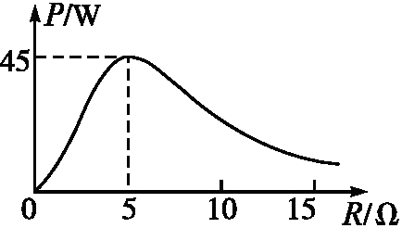
A.电源最大输出功率可能大于45 W B.电源内阻一定等于5 Ω
C.电源电动势为45 V D.电阻箱所消耗功率P最大时,电源效率大于50%
【参考答案】B
【名师解析】由于题述将一电源与一电阻箱连接成闭合回路,电阻箱所消耗功率P等于电源输出功率。由电阻箱所消耗功率P与电阻箱读数R变化的曲线可知,电阻箱所消耗功率P最大为45 W,所以电源最大输出功率为45 W,选项A错误;由电源输出功率最大的条件可知,电源输出功率最大时,外电路电阻等于电源内阻,所以电源内阻一定等于5 Ω,选项B正确;由电阻箱所消耗功率P最大值为45 W可知,此时电阻箱读数为R=5 Ω,电流I=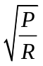=3 A,电源电动势E=I(R+r)=30 V,选项C错误;电阻箱所消耗功率P最大时,电源效率为50%,选项D错误。
4.（2018甘肃庆阳期末）如图所示，已知电源电动势为6V，内阻为1Ω，保护电阻R₀=0.5Ω，则当电阻箱R读数为多少时，保护电阻R₀消耗的电功率最大，且这个最大值为（ ）
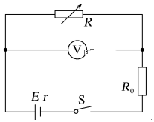
A. 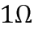 4W B. 8W C. 0 8W D. 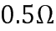 8W
【参考答案】C
【名师解析】保护电阻消耗的电功率为：P₀=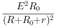，因为R₀和r是常量，而R是变化的，所以R最小时，P₀最大，最大值为：P_{m}=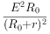，代入数据解得：P_{m}=8W，故ABD错误C正确。
5.（2019浙江杭州模拟）如图有一内电阻为4.4Ω的电解槽和一盏标有“110V 60W”的灯泡串联后接在电压为220V的直流电路两端，灯泡正常发光，则（ ）
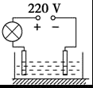
A．电解槽消耗的电功率为120W B．电解槽消耗的电功率为60W
C．电解槽的发热功率为60W D．电路消耗的总功率为60W
【参考答案】C
【名师解析】由于灯泡正常发光，所以电解槽的电压为220﹣110＝110V，由于电解槽和灯泡串联，它们的电流相等，所以I＝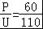A，所以电解槽的输入功率为：P＝UI＝110×＝60W，所以A错误；电解槽的发热功率为：P_{热}＝I²r＝（）²×4.4＝1.3W，所以B错误；电解槽消耗的总功率等于电解槽的输入功率为：P＝UI＝110×＝60W，所以C正确；电路消耗总功率为为：P_{总}＝220V×A＝120W，所以D错误。
6.（黑龙江省大庆实验中学2016届高三考前得分训练（四）理科综合物理试题）如图所示，电阻R₁=20Ω，电动机的绕组R₂=10Ω．当开关打开时，电流表的示数是0.5A，当开关合上后，电动机转动起来，电路两端的电压不变，电流表的示数I和电路消耗的电功率P应是（ ）
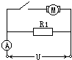
A．I=1.5A B．I＜1.5A C．P=15W D．P＜15W
【参考答案】BD
【名师解析】当开关打开时，由欧姆定律U=I₁R₁=0.5×20V=10V.。当开关合上后，电动机转动起来，电路两端的电压10V不变，通过R₁的电流不变，电动机中电流一定小于U/R2=1A。则电流表示数I＜1.5A，选项A错误B正确。电路消耗的电功率P=UI＜15W，选项C错误D正确。
考点：欧姆定律；电功率
【名师点睛】本题要抓住非纯电阻电路与纯电阻电路的区别，电动机正常工作时，其电路是非纯电阻电路，欧姆定律不成立，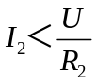是关键不等式。
7．电源的效率η定义为外电路电阻消耗的功率与电源的总功率之比．在“测电源电动势和内阻”的实验中得到的实验图线如图K202所示．图中U为路端电压，I为干路电流，a、b为图线上的两点，相应状态下电源的效率分别为η_{a}、η_{b}.由图可知η_{a}、η_{b}的值分别为( )
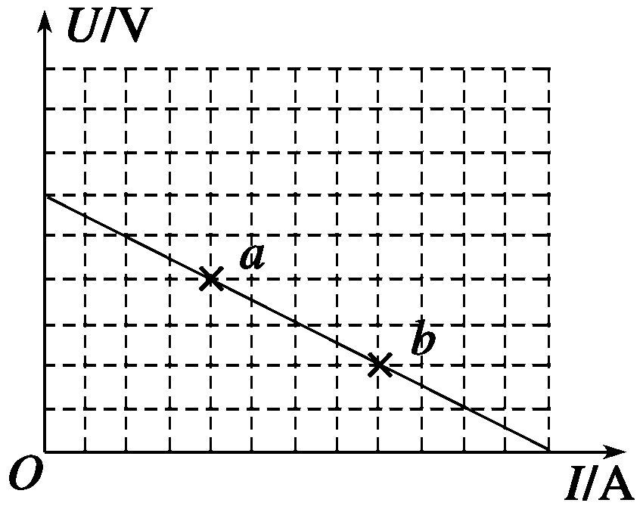
A.、 B.、 C.、 D.、
【参考答案】D
【名师解析】由U－I图像可知，若电源的电动势为6U₀，则a、b两点处对应的路端电压分别为4U₀、2U₀，电源的效率η＝＝，所以η_{a}＝＝，η_{b}＝＝.
8．如图所示，直线A为电源a的路端电压与电流的关系图像；直线B为电源b的路端电压与电流的关系图像；直线C为一个电阻R两端的电压与电流的关系图像．如果将这个电阻R分别接到a、b两电源上，那么有( )
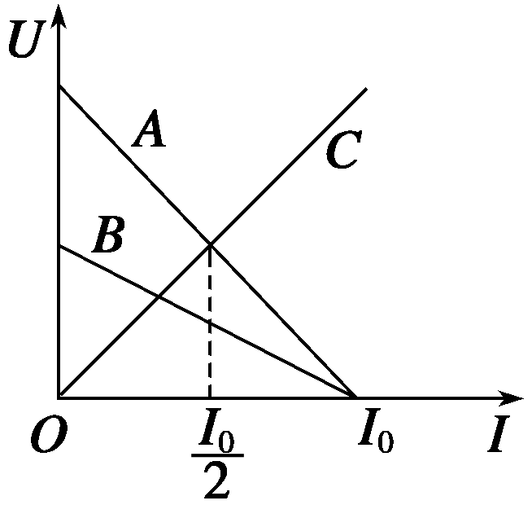
A．R接到a电源上，电源的效率较高
B．R接到b电源上，电源的输出功率较大
C．R接到a电源上，电源的输出功率较大，但电源效率较低
D．R接到b电源上，电阻的发热功率和电源的效率都较高
【参考答案】C
【名师解析】 由题图判断电源a的内阻大，在纯电阻电路中电源效率η＝×100%，内阻越大，效率越低；电源的输出功率P＝UI对应图线交点坐标的乘积，只有C正确．
9． 在如图所示的电路中，输入电压U恒为8 V，灯泡L标有“3 V，6 W”字样，电动机线圈的电阻R_{M}＝1 Ω.若灯泡恰能正常发光，下列说法正确的是( )
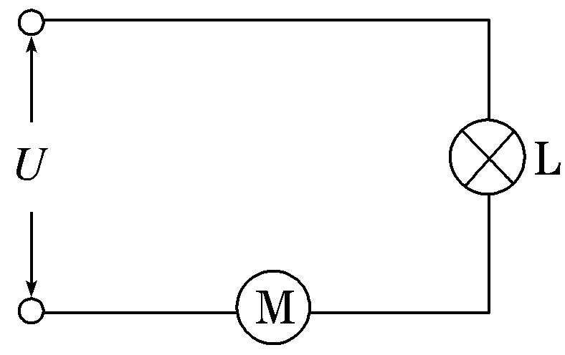
A．电动机的输入电压是5 V B．流过电动机的电流是2 A
C．电动机的效率是80% D．整个电路消耗的电功率是10 W
【参考答案】AB
【名师解析】灯泡恰能正常发光，说明灯泡电压为3 V，电流为2 A，电动机的输入电压是8 V－3 V＝5 V，流过电动机的电流是I＝2 A，选项A、B正确；电动机内阻消耗功率为I²R_{M}＝4 W，电动机输入功率为UI＝5×2 W＝10 W，输出功率为6 W，效率为η＝60%，整个电路消耗的电功率是10 W＋6 W＝16 W，选项C、D错误．
10．一个电饭煲和一台洗衣机并联接在输出电压为220 V的交流电源上(其内阻可忽略不计)，均正常工作．用电流表分别测得通过电饭煲的电流是5.0 A，通过洗衣机电动机的电流是0.50 A，则下列说法中正确的是( )
A．电饭煲的电阻为44 Ω，洗衣机电动机线圈的电阻为440 Ω
B．电饭煲消耗的电功率为1555 W，洗衣机电动机消耗的电功率为155.5 W
C．1 min内电饭煲消耗的电能为6.6×10⁴ J，洗衣机电动机消耗的电能为6.6×10³ J
D．电饭煲发热功率是洗衣机电动机发热功率的10倍
【参考答案】C
【名师解析】由于电饭煲是纯电阻元件，所以R₁＝＝44 Ω，P₁＝UI₁＝1100 W，其在1 min内消耗的电能W₁＝UI₁t＝6.6×10⁴ J，洗衣机电动机为非纯电阻元件，所以R₂≠，P₂＝UI₂＝110 W，其在1 min内消耗的电能W₂＝UI₂t＝6.6×10³ J，其热功率P_{热}≠P₂，所以电饭煲发热功率不是洗衣机电动机发热功率的10倍．
11.如图所示，电阻R和电动机M串联接到电路中，已知电阻R跟电动机M线圈的电阻相等，开关闭合后，电动机正常工作，设电阻R和电动机两端的电压分别为U₁和U₂；经过时间t，电流通过电阻R做的功为W₁，产生的热量为Q₁；电流通过电动机M做的功为W₂，产生的热量为Q₂，则有( )
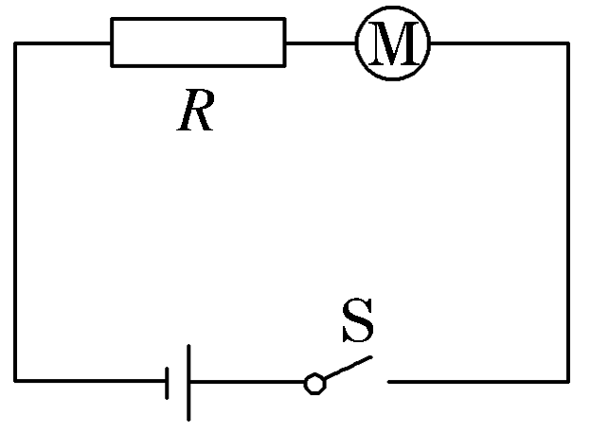
A．U₁＝U₂，Q₁＜Q₂ B．W₁＜W₂，Q₁＝Q₂ C．W₁＜W₂，Q₁＜Q₂ D．U₁＞U₂，Q₁＝Q₂
【参考答案】B
【名师解析】 电阻R和电动机M串联，流过两用电器的电流相同。电阻R跟电动机M线圈的电阻相等，则由焦耳定律可知两者产生的热量相等，则Q₁＝Q₂。电动机正常工作时为非纯电阻用电器，消耗的电能绝大部分转化为机械能，所以电流通过电动机M做的功要大于电流通过电阻R做的功，W₁＜W₂。U₁＝IR，U₂＞IR，则U₁<U₂，故选项B正确。
12．(2016·泰安质检)小亮家有一台电风扇，内阻为20 Ω，额定电压为220 V，额定功率为66 W，将它接上220 V电源后，发现因扇叶被东西卡住不能转动。则此时电风扇消耗的功率为( )
A．66 W B．2 420 W C．11 W D．不确定
【参考答案】B
【名师解析】 当扇叶不能转动时，电路变为纯电阻电路，所以电风扇消耗的功率也就是热功率，即P＝＝2 420 W，B正确。
13．[多选]下表列出了某品牌电动自行车及所用电动机的主要技术参数，不计其自身机械损耗。若该车在额定状态下以最大运行速度行驶，则( )
自重 | 40 kg | 额定电压 | 48 V
载重 | 75 kg | 额定电流 | 12 A
最大行驶速度 | 20 km/h | 额定输出功率 | 350 W
A.电动机的输入功率为576 W B．电动机的内电阻为4 Ω
C．该车获得的牵引力为104 N D．该车受到的阻力为63 N
【参考答案】AD
【名师解析】 输入功率P_{入}＝UI＝48×12 W＝576 W，A正确；P_{入}＝P_{出}＋I²r，则r＝ Ω＝ Ω，B错误；P_{出}＝Fv＝F_{f}v，F_{f}＝ N＝63 N，C错误，D正确。
14.有一个电风扇，标有“220 V 50 W”，电动机线圈的电阻为0.4 Ω，把它接入220 V的电路中，以下几种计算时间t内产生热量的方法正确的是( )
A.Q＝ B.Q＝Pt C.Q＝Rt D.以上三种方法均正确
【参考答案】C
【名师解析】 通过电风扇的电流为I＝，因为电风扇不是纯电阻电路，所以其焦耳热为Q＝Rt，而不应该是Q＝或Q＝Pt，选项C正确。
15．市面上出现“充电五分钟通话两小时”的手机电源，源于其使用 VOOC 闪充新技术。VOOC 闪 充标配的 micro USB 充电线接口为 7 针，而常规的 micro USB 充电线接口为 5 针，它标配的电 池为 8 个金属触点，而常规电池通常为 4-5 个触点，与常规的 micro USB 充电线、电池相比， 增加触点的作用是为了 （ ）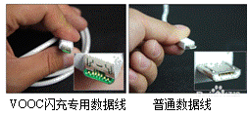
A．增大充电电压 B．增大电池的容量
C．增大充电电流 D．增大充电电阻
【参考答案】C
【名师解析】电池的容量、充电电压、充电电阻（电池内阻）是电池的属性，不能通过改变充电线接口而改变，增加触点的作用是为了增大充电电流，从而达到VOOC 闪 充，“充电五分钟通话两小时”的目的，选项C正确。
二．计算题
1． 如图所示，电源电动势E＝3 V，内阻r＝3 Ω，定值电阻R₁＝1 Ω，滑动变阻器R₂的最大阻值为10 Ω.
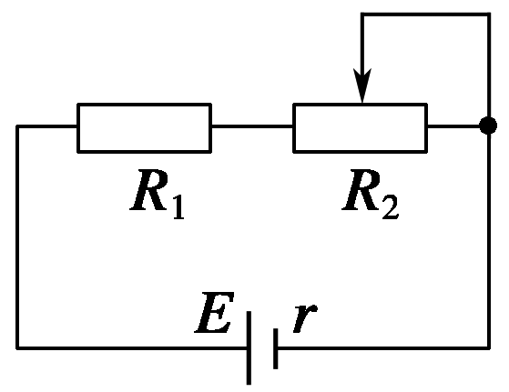
(1)当滑动变阻器的阻值R₂为多大时，电阻R₁消耗的功率最大？电阻R₁消耗的最大功率是多少？
(2)当滑动变阻器的阻值为多大时，滑动变阻器消耗的功率最大？滑动变阻器消耗的最大功率是多少？
(3)当滑动变阻器的阻值为多大时，电源输出功率最大？电源输出的最大功率是多少？
(4)三种情况下，电源的效率分别为多大？
【参考答案】
(1)0 0.56 W (2)4 Ω 0.56 W
(3)2 Ω 0.75 W (4)25% 62.5% 50%
【名师解析】 (1)R₁为定值电阻，当R₂＝0时，流经R₁的电流最大，电阻R₁消耗的功率最大
此时I₁＝＝0.75 A，电阻R₁消耗的最大功率为：
P_{R1}＝I·R₁≈0.56 W.
(2)电源与定值电阻R₁可看作一个电动势为E＝3 V，内阻为r′＝r＋R₁＝4 Ω的电源，由前面的分析可知，当滑动变阻器阻值R₂＝r′＝4 Ω时，滑动变阻器消耗的功率最大，
此时P_{R2}＝≈0.56 W.
(3)同理，由前面分析可知，当R_{外}＝r时，即R₂′＝2 Ω时，电源输出的功率最大，
此时P_{出}＝＝0.75 W.
(4)电阻R₁消耗功率最大时，电源的效率
η₁＝×100%＝25%
滑动变阻器消耗的功率最大时，电源的效率：
η₂＝×100%＝62.5%
当电源输出功率最大时，电源的效率：
η₃＝×100%＝50%.
[点评] (1)在求最大功率时要分清是求电阻消耗的最大功率还是求电源的最大输出功率；
(2)若求滑动变阻器R₂消耗的最大功率可以将R₁等效为电源的内阻，等效内阻r′＝r＋R₁.
2.(12分) （2019四川成都七中测试）成都到绵阳高铁全长约120公里，用时约40分钟。高铁列车采用动力分散的电力机车驱动方式。国家电网将220kⅤ高压电送至高铁牵引站，经牵引站变压后送达接触网。铁路沿线上方悬挂着的金属线就是接触网。接触网额定电压为20kⅤ。车顶伸岀的“长辫子”般的受电弓与接触网滑动接触获得电能而牵引列车运行。假设列车由9节车厢组成，除第1、9节两车厢为无动力车厢外，其余7节车厢均装备动力系统，各动力车厢产生的动力相同，每节车厢(含乘客行李等)的平均质量均为10吨。假设运动时每节车厢所受的阻力恒为车重的倍，该列车匀加速启动时，能在12分钟内将速度提升到288km/h，此后列车保持恒定功率，列车达到最大速度后匀速运动。(g取10m/s²。)
(1) 求列车在启动过程中总的牵引力大小；
(2)求列车的最大速度；
(3)设电力机车的效率为50%，求列车以最大速度运行时接触网中的总电流。
【名师解析】（1）列车匀加速启动时，能在t=12分钟=720s内将速度提升到v=288km/h=80m/s，列车启动时的加速度a=v/t=1/9m/s²，
由F-f=9ma，f=9×mg×0.1=9×10⁴N
解得：F=1×10⁵N。
（2）列车功率P=Fv=1×10⁵×80W=8×10⁶W
由P=fv_{m}解得列车的最大速度v_{m}=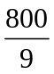m/s=320km/h
（3）由P=ηUI解得I=800A.

